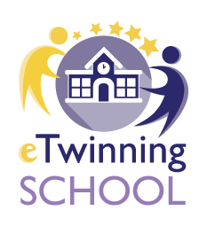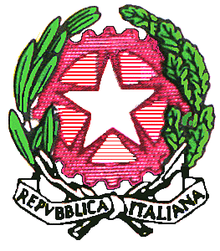

ISTITUTO ONNICOMPRENSIVO STATALE ”A. ARGOLI”
SCUOLA DELL’INFANZIA-SCUOLA PRIMARIA-SCUOLA SECONDARIA DI 1° GRADO E ISTITUTO TECNICO ECONOMICO INDIRIZZO:TURISMO
Via G.Marconi ,51 – 67069 TAGLIACOZZO – C.F. 81006950661
Segreteria tel. 0863/610335 – fax 0863/ 698510
sito web: www.istitutoturisticoargoli.it – e-mail: aqmm060003@istruzione.it

ALL’ISTITUTO COMPRENSIVO
CORRADINI-POMILIO DI
AVEZZANO

ALL’ISTITUTO COMPRESIVO
“ENRICO MATEI” DI
CIVITELLA ROVETO

OGGETTO: Seminario regionale eTwinning: WEBINAR ON DEMAND: – 29/09/2020 “eTwinning per l’inclusione” CUP : B59E19000010007

In riferimento all’oggetto si invitano i docenti degli Istituti Comprensivi indicati a partecipare all’evento. Si allegano locandina con link per partecipazione.

Di seguito il link per iscriversi: https://forms.gle/bAhRotzK5FRyVry27

